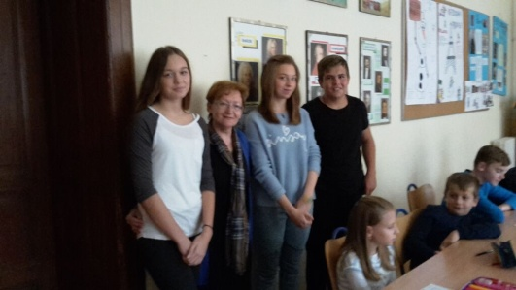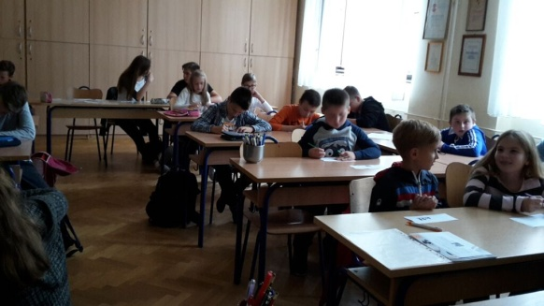

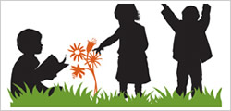
Moje djetinjstvo
Želim …… i dalje imati super ocjene ( Dalija,7.a);
- novi traktor(Dario,8.c),
- psa ( Vedran,2.a);
- imati dva psa(Ela,3.rLepajci)
- - peticu iz fizike( Ivana,8.b)

- Da imam čarobni štapić … svi na svijetu bili bi dobri ( Petra);
- nitko više ne bi psovao i cigarete se ne bi proizvodile(Tea,4.a);
- začarao bi si dvorac(Vedran,2.a);
- pretvorila bi svijet u bolje mjesto(Ivana, 8.b);
- u školi bi svaki dan imali tjelesnu kulturu i odmori bi duže trajali ( Luka,6.c)
- na igralištu u mom selu popravili bi trampolin i potrgane sprave za igru(Nika,4.a)

- Želim ostati dijete zato jer… se svi brinu o tebi (Petra,2.b);
- odrasli ponekad rade glupe stvari(Luka,6.c)
- jer mi je ovako super(Marko,5.b)
- jer je to najljepše razdoblje u životu( Nika, 4.a)

- Moje pravo je ... pravo na zabavu, igru, druženje, čokoladu, šetnju, ljubav( Marija);
- ići u školu, živjeti u mojem domu(Petra, 3.a),
- škola, igra, dom(Klara,3.b) ;
- da imam slobodno vrijeme za sebe, za učenje,zadaću(Dominik,7.c),
- da se školujem, biram svoje prijatelje,da se družim .. (Dejan,8.r.DŠ)

- Djeca su različita po ... izgledu, mišljenju, (Marija);
- boji očiju, odjeći, dobroti( Klara,3.b)
- po svojim osobinama osjećajima karakteru(Dejan,8.r.DŠ)

- Igra je … dječji život, bez igre se ne može; ako nema igre nema ni radosti ni
smijeha(Krunoslav,5.c)
- veselje između djece i njihove mašte, a ponekad samo zabava koju dijele( Matija,5.a)

- Sreća je ... dio života koji nas potiče na stvari koje radimo i volimo(Krunoslav, 5.c)
nešto posebno, ona je blago dječjeg osmjeha(Matija,5.a)

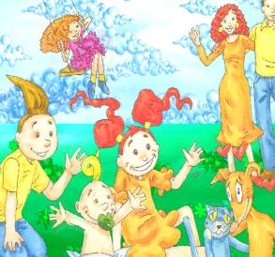
Djeca i odrasli zajedno

Želim poručiti odraslima da ... da ne budu strogi roditelji(Ivana,6.a) ;
- da ne tuku djecu(Marta, 4.b)
- djeca imaju pravo na igru i druženje(Denis,6.b)

